МБДОУ д/с «Колокольчик»г. Волгодонска

КОНСПЕКТ НЕТРАДИЦИОННОГО СОБРАНИЯ

СЕМИНАР-ОБЩЕНИЕ

**На тему: «Люблю тебя, мой край Донской»**

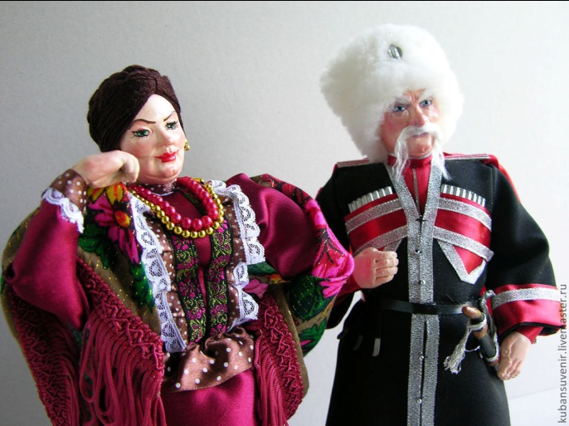

Воспитатель:

Кузьменкова Н.П.

Волгодонск 2016

**Цель:** заинтересовать родителей историей своего края, формировать желание и интерес к познанию Донского края совместно со своими детьми.

**Оборудование**: книги для выставки, открытки с видами города, мяч, фотографии памятников города, рекомендации для родителей, компьютер, презентация, рисунок казака и казачки в более древней одежде, символы казачьей власти, пластинка с казачьими песнями, награда для знатока, атрибуты для подвижной игры.

**Предварительная работа**: сбор материала и книг в музее и библиотеке, изготовление пособий для конкурсов, написание конспекта, распечатка рекомендаций.

Холмы, перелески,   
Луга и поля —   
Родная, зелёная   
Наша земля.   
Земля, где я сделал   
Свой первый шажок,   
Где вышел когда-то   
К развилке дорог.   
И понял, что это   
Раздолье полей —   
Частица великой   
Отчизны моей.

 Г. Ладонщиков.

Любовь маленького ребенка к Родине начинается с отношения самым близким людям – отцу, матери, дедушке, бабушке, с любви к своему дому, улице, на которой он живет, детскому саду, городу. Знакомя детей с родным городом, мы обращаем внимание на достопримечательности, памятники, музеи родного города, знакомим с биографиями земляков - героев, прославивших свою Малую Родину.

Наша встреча сегодня необычная, мы проведем ее в виде игры. Игра наша называется «Знатоки родного края».

Ход собрания:

Звучит спокойная музыка, входит **ведущая казачка.**

Рассказ казачки о донском крае. - Мы живём в Ростовской области городе Волгодонске. А 250 лет назад здесь ничего не было, только ровное поле, покрытое травами, т.е. степь. Здесь было много диких животных, поэтому и назвали это место диким полем. Тяже­ло жилось крестьянам у помещиков. От тяжёлого и непосильного труда и побоев убегали они в дикое поле и стали называть себя казаками - вольными людьми. Они строили себе жильё из земли и камыша - курени. Так появились казачьи городки. Самые древние из них - Старочеркасск, Раздоры. Я вам напомнила историю нашего донского края. На нашей встречи мы будем петь, общаться, играть. Начнем мы с соревнования эрудитов. За правильные ответы я вам даю фишки, а к концу праздника мы определим знатока донского края.

1. Вопросы по истории донского края.

* Почему место, где мы живём, называлось раньше «диким по­лем»?
* Что значит слово «казак»?
* Назовите казачьи города нашей области.
* Как называлась столица Войска Донского?

1. Рассматривание казачьей одежды.

Казаки вели боевую жизнь. Им приходилось защищать свою землю от монголо-татар, от кочевых племён - хазар. Почти всю жизнь казак проводил в седле. И одежда его должна была быть удобной для того, чтобы скакать в седле. Сначала одежда казаков и казачек напоминала одежду народов, с которыми воевали казаки. Постепенно одежда казаков менялась. Вот на этом казаке и казачке древняя одежда. А вот перед вами казак и казачка в более поздней одежде. (Куклы).

Вопросы.

**Казачка:**

* Назовите элементы казачьей одежды.
* Назовите оружие казаков.

Назовите казачьи имена.

Назовите самые распространённые фамилии на Дону.

1. Разгадывание кроссворда.

* Вторая но величине река в Ростовской области. (Донец).
* Рыба, которая живёт и в наших реках, и в морях. Из неё

казаки готовят уху. (окунь).

* Рыба, название которой на букву «н», (налим).

- Птица, очень любит стоять па одной ноге. (аист).

- Название рыбы, которая ценится на мировом рынке и называ­ется донской ... (рыбец).

1. Пение песни.

**Казачка**: Теперь верю, что вы хорошо знаете свой родной край. И весе­литься вы любите. Мы в своей станице, когда отдыхаем, петь любим, Знаете песни казачьи? Поем песню «Эх Донские казаки»

1. Игры.

«Платочек». Все становятся в круг и присаживаются на колени. Водящий за кругом, в руках у него платочек. Он ходит за кругом детей и оставляет незаметно платочек за спиной сидящего. Если сидящий заметил это, то хватает платок и убегает, водящий его ловит. Если сидящий не заметил платок, то водящий берёт платок и бьёт им по спине сидящего со словами «Коля, Коля не зевай, себе платочек добывай» и убегает. Победитель становится водящим.

«Что растёт в Донской степи». Казачка перечисляет, и если это растёт, дети поднимают руки.

**Казачка**: После веселья так и хочется попить чайку. А чем на Дону поили в старину путников? Правильно, молоком. За водой к реке ходить далеко, а коров в каждом дворе было по несколько, вот и поили казачки прохожих вместо воды молоком.

Вот и подошла к концу наша встреча. И в заключении мне хотелось бы еще раз сказать, что в вашей семье, под вашим руководством, растет будущий гражданин. И всё, что происходит в городе стране, через вашу душу должно приходить к детям.

**Казачка**: Я вот травок целебных насобирала, может быть, из них чаёк заварим? Какие лучше травы взять?

1. Заваривание чая и чаепитие.

***Рекомендации для родителей  по патриотическому воспитанию.***

Если в детстве ребенок испытывал чувство жалости к другому человеку, радость от хорошего поступка, гордость за своих родителей, восхищение от соприкосновения с прекрасным подвигом, он приобрел эмоциональный опыт. Тем самым будут построены пути для ассоциаций эмоционального характера, а это является основой, фундаментом более глубоких чувств, условием полноценного развития человека.

Воспитание маленького патриота  начинается с самого близкого для него родного дома, улицы, где он живет, детского сада.

Обращайте внимание ребенка на красоту родного города

Во время прогулки расскажите, что находится на вашей улице, поговорите о значении каждого объекта.

Дайте представление о работе общественных учреждений: почты, магазина, библиотеки и т.д. Понаблюдайте за работой сотрудников этих учреждений, отметьте ценность их труда.

Вместе с ребенком принимайте участие в труде по благоустройству и озеленению своего двора.

Расширяйте собственный кругозор

Учите ребенка правильно оценивать свои поступки и поступки других людей.

Читайте ему книги о родине, ее героях, о традициях, культуре своего народа

Поощряйте ребенка за стремление поддерживать порядок, примерное поведение в общественных местах.